*j0155899***exercice**

[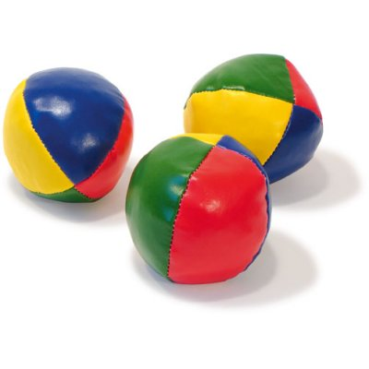](http://www.google.com.au/url?sa=i&rct=j&q=&esrc=s&source=images&cd=&cad=rja&uact=8&ved=0CAcQjRw&url=http://www.avenuedesjeux.com/vilac-3-balles-de-jonglage.13995.html&ei=PvRwVZPCF8qC8gW04ILwBQ&bvm=bv.95039771,d.dGc&psig=AFQjCNHhrEhtIIpFi5yp5SFJyzzuqiw7QA&ust=1433552306000652)

**déterminer vos priorités d’investissement en temps : faire ou faire faire ?**

*Attraper ou passer la balle, telle est la question !*

Si vous ne savez pas toujours s’il est préférable de continuer de jongler avec vos balles ou s’il vaut mieux en passer certaines à un autre jongleur, l’exercice suivant pourra vous être utile :

|  |  |  |
| --- | --- | --- |
| **OUI** | **NON** |  |
|  |  | Cette balle vous empêche-t-elle de vous occuper de priorités plus importantes ? |
|  |  | Est-ce une balle dont quelqu’un pourrait parfaitement s’occuper ? |
|  |  | Est-ce que d’autres collaborateurs (internes ou externes) seraient également capables et qualifiés pour poursuivre ce jonglage ? |
|  |  | Ai-je le temps d’expliquer à quelqu’un d’autre comment jongler, de telle sorte que le jonglage soit aussi réussi ? |

Si vous avez répondu “OUI” à certaines de ces questions, alors il est possible qu’il y ait certaines balles que vous puissiez passer à un autre *maître-jongleur*. Pour vous y préparer, réfléchissez un instant aux points qui suivent :

Quelle est la tâche représentée par cette balle, et pourquoi celle-ci est-elle importante ?

A qui passerez-vous la balle, et pourquoi cette personne est-elle la bonne personne pour la recevoir ?

*Quel résultat* attendez-vous et *quand ?*

De quelles ressources aura besoin le nouveau jongleur ? Qui les lui procurera ?

Le nouveau jongleur a-t-il le talent et l’autorité pour devenir *maître jongleur* ? Y-a-t-il des contraintes à prendre en compte pour ce jongleur novice ?